町内会の皆さまへ

日時 平成１４年 ８月２４日（土）
午後１時までに出して下さい。
場所 東西ゴミ集積所
回収品目 新聞・雑誌・ダンボール
種類別に分けて紐で縛って出してください。
よろしくお願いします！

平成14年8月3日
子供会
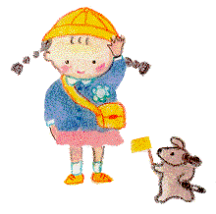
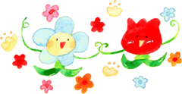

たくさん集まると
いいなぁ
ワン ワン

